智能计算系统是智能的物质载体

现阶段的智能计算系统通常是集成CPU和智能芯片的异构系统，软件上通常包括一套面向开发者的智能计算编程环境（包括编程框架和编程语言）。

作业1：学习英伟达网站，给出其智能系统栈（软硬件层次图），并对每个组件进行解释说明。

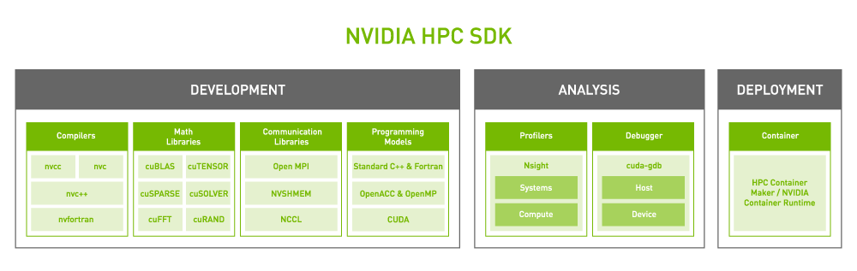

英伟达（NVIDIA）的智能系统栈可以分为以下几个层次：

1. **硬件层**：
   * **通用CPU**：中央处理单元，负责执行操作系统、基本算术运算和控制指令。
   * **智能芯片（GPU/DSA）**：专用于并行处理的芯片，如英伟达的GPU，用于加速深度学习等计算密集型任务。
   * **Jetson平台**：英伟达推出的嵌入式计算平台，适用于边缘计算和AI应用，如智能摄像头和无人机。
2. **系统软件层**：
   * **CUDA**：Compute Unified Device Architecture，是一种由NVIDIA推出的并行计算平台和编程模型，允许开发者使用NVIDIA GPU进行高性能计算。
   * **cuDNN**：CUDA Deep Neural Network library，是NVIDIA为深度学习而优化的GPU加速库。
   * **TensorRT**：是一个由NVIDIA开发的深度学习推理优化器和运行时库，用于高效率地在NVIDIA GPU上部署深度学习模型。
3. **编程框架和语言层**：
   * **深度学习框架**：如TensorFlow和PyTorch，这些框架提供了构建和训练深度学习模型的工具和API。
   * **深度学习编程语言**：如CUDA C/C++，专为NVIDIA GPU设计的编程语言，用于实现高性能的并行计算。
4. **应用层**：
   * **智能应用**：基于上述软硬件和编程环境开发的应用程序，如自动驾驶、图像识别、语音识别等。

作业二：使用或接触过哪些人工智能系统？谈谈你对这些人工智能系统及其背后涉及到的关键技术的认识。

1. **自然语言处理系统**：这些系统能够理解和生成自然语言，关键技术包括词嵌入、循环神经网络（RNN）、长短期记忆网络（LSTM）和Transformer模型。
2. **计算机视觉系统**：这些系统能够识别和处理图像和视频，关键技术包括卷积神经网络（CNN）、图像识别和目标检测算法。
3. **推荐系统**：这些系统能够根据用户的历史行为推荐内容，关键技术包括协同过滤、矩阵分解和深度学习。

作业三：简述人工智能在发展历程中出现的关键技术及其存在的优缺点；谈谈你对人工智能未来发展方向和发展程度的看法。

**关键技术及其优缺点**：

1. **机器学习**：能够从数据中自动学习和改进，但需要大量标注数据，且模型的解释性较差。
2. **深度学习**：在图像和语音识别等领域取得了巨大成功，但计算成本高，对数据量要求大。
3. **强化学习**：能够处理决策和控制问题，但训练时间长，且对环境的稳定性要求高。

**未来发展方向和发展程度的看法**：

1. **自动化和智能化**：未来的AI系统将更加自动化和智能化，能够处理更复杂的任务，如自主驾驶和智能医疗诊断。
2. **集成和协同**：AI技术将与其他技术如物联网、大数据和云计算更紧密地集成，实现更广泛的应用。
3. **伦理和安全**：随着AI技术的发展，伦理和安全问题将变得更加重要，需要制定相应的法规和标准来确保技术的健康发展。